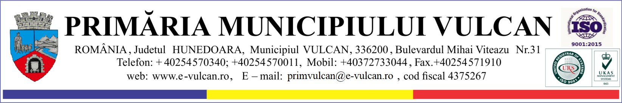

HOTĂRÂRE NR. 45 /2025
privind aprobarea modificării Statutului Asociaţiei de Dezvoltare Intercomunitară ”Sistemul Integrat de Gestionare a Deșeurilor Județul Hunedoara” și mandatarea Președintelui Asociației să semneze Statutul

Consiliul Local al Municipiului Vulcan, întrunit în ședința ordinară din data de 25.03.2025,
Analizând Proiectul de hotărâre nr.46/1/7/20.03.2025 și Referatul de aprobare nr. 46/1/8/20.03.2025 întocmit de către primarul Municipiului Vulcan din care reiese necesitatea și oportunitatea adoptării unei hotărâri privind aprobarea modificării Statutului Asociaţiei de Dezvoltare Intercomunitară ”Sistemul Integrat de Gestionare a Deșeurilor Județul Hunedoara” și mandatarea Președintelui Asociației să semneze Statutul,
Având în vedere Raportul nr. 46/1/9/20.03.2025 al Compartimentului MSCUP din cadrul aparatului de specialitate al Primarului municipiului Vulcan,
În baza avizului Comisiei de specialitate „Juridică și de disciplină”, înregistrat sub nr. 48/1/10/25.03.2025 a Consiliului local Vulcan;
Având în vedere:
- Adresa nr. 620/12.03.2025 primită pe e-mail de la Asociaţia de Dezvoltare Intercomunitară ”Sistemul Integrat de Gestionare a Deșeurilor Județul Hunedoara”, înregistrată la UAT Municipiul Vulcan sub nr. 15091/12.03.2025, prin care ni se solicită adoptarea unei hotărâri privind modificarea Statutului A.D.I. S.I.G.D. Hunedoara;
- Nota de fundamentare nr. 619/12.03.2025 primită de la Asociaţia de Dezvoltare Intercomunitară ”Sistemul Integrat de Gestionare a Deșeurilor Județul Hunedoara”, prin care ni se solicită adoptarea unei hotărâri privind actualizarea Statutului A.D.I. S.I.G.D. Hunedoara;
- Hotărârea nr. 293 din 29 martie 2023 privind modificarea şi completarea Hotărârii Guvernului nr. 855/2008 pentru aprobarea actului constitutiv-cadru şi a statutului-cadru ale asociaţiilor de dezvoltare intercomunitară cu obiect de activitate serviciile de utilităţi publice,
În baza prevederilor art. 129, alin. 9, lit. a) , art. 136 (1) , art. 196, alin.1), lit a) și ale art. 243, alin.1, lit. a) din O.U.G nr. 57/2019 privind Codul administrative, cu modificările și completările ulterioare,

H O T Ă R Ă Ş T E:

ART.1 Se aprobă modificarea Statutului Asociaţiei de Dezvoltare Intercomunitară ”Sistemul Integrat de Gestionare a Deșeurilor Județul Hunedoara”, conform Anexei care face parte integrantă din din prezenta hotărâre.

ART.2 Se mandatează Președintele Asociației să semneze Statutul Asociaţiei de Dezvoltare Intercomunitară ”Sistemul Integrat de Gestionare a Deșeurilor Județul Hunedoara”.

ART.3 Împotriva prevederilor prezentei hotărâri se poate face contestaţie în conformitate cu prevederile Legii nr. 554/2004 privind contenciosul administrativ, cu modificările şi completările ulterioare.

ART.4 Prezenta hotărâre se comunică Prefectului judeţului Hunedoara, primarului municipiului Vulcan, Asociaţiei de Dezvoltare Intercomunitară ”Sistemul Integrat de Gestionare a Deșeurilor Județul Hunedoara”, Compartimentului MSCUP şi se aduce la cunoştinţă publică.

Municipiul Vulcan, 25.03.2025

PREŞEDINTE DE ŞEDINŢĂ: CONTRASEMNEAZĂ : SECRETAR GENERAL
CONSILIER IRIZA IULIA ROGOBETE MIHAELA

Această hotărâre fost adoptată cu următoarele voturi:
Total consilieri locali:19
Prezenți:19
Pentru : 19
Împotrivă:0
Abțineri:0

